
NORRKÖPING NORRA 2023-09-22
INNER WHEEL CLUB

President: Kerstin Beier
Sekreterare: Gunilla Bellevik
Årets motto: ”Shine a light”

Månadsbrev 4

Kära IW-vänner!

Hjärtligt välkomna till Modevisning!

Program: Modevisning av Butiken på landet.

Tid: Måndag den 2 oktober kl. 16.30

Plats: Samlingslokalen, Gamla Lasarettsområdet. Gymnastikgatan 28

Mat: Kall Gourmettallrik med dryck, vin eller alkoholfritt
Kaffe och kaka.

Pris: 300:- /person och 325:-- för gäster. Betala gärna i förväg genom att swisha till
vårt Swishkonto 123 591 9618

Anmälan: Till Ann Weimer; 070 8264445, ann.weimer@gmail.com eller till Irma Svensson 0708570712, irma.v.svensson@gmail.com senast onsdag den 27 september
Gäster är välkomna!

Lotteri: Lotteri ersätts av frivilligt bidrag via swish d vs 123 591 9618 och kommer att gå till Narkotikasökhundarna, som det nu bestämts att IW ska fortsätta att stödja.
Det går bra att swisha allt på samma gång. Vår kassör delar sedan upp beloppen så att de kommer till rätt ställe!

OBS! OBS!
Årsavgiften kr: 475:-- ska betalas in vårt swishkonto 123 591 9618 senast den 30 september.

Tänk på att ta hand om nya medlemmar så att de känner sig välkomna!

Hjärtligt välkomna!
Gunilla Bellevik
Sekreterare

Planerade kommande möten
15 oktober: Distriktsmöte i Vimmerby, se nedan
6 november: Frivilligförsvaret och krisberedskap – Helene Åberg och Yvonne Nord
4 december: Julfest med julmusik
10 januari: IW-dagen i Linköping

Referat från Norrköpings Norra IWC möte 4 september 2023
Ikväll efter sommaruppehåll samlas 26 damer till en intressant föreläsning av Magnus Engberg.
Magnus Engberg - författare och kulturskribent har skrivit flera böcker, vari han särskilt intresserat sig för person- och kulturhistoria. Ikväll berättar han om sin senast skrivna bok Maria Pavlovna – Sveriges ryska prinsessa, där hennes liv skildras ur ett historiskt perspektiv.
För att förbättra relationerna mellan Ryssland och Sverige, föreslår Oscar II ett politiskt arrangerat äktenskap mellan Maria Pavlovna, rysk furstinna och prins Wilhelm av Sverige. Ett storslaget bröllop hålls 1908 i Alexanderpalatset i S:t Petersburg. Under första tiden av äktenskapet bor paret på Stenhammars slott, Maria trivs aldrig där, för ryska rubel byggs ett magnifikt palats på Djurgården - idag Italienska ambassaden.
Äktenskapet var en besvikelse för Maria. Efter sonen Lennarts födelse 1909 gled paret alltmer från varandra. Magnus berättar hur Maria efter skilsmässan lämnar sin son kvar i Sverige. Hur hon återvänder till Ryssland, arbetar i rysk sjukhustjänst, flykt efter revolutionen och ett liv i exil. Vidare hur hon kom att verka i många länder såsom modeskapare, fotograf, reporter mm.
Maria och sonen Lennart Bernadotte återförenas under hennes sista år på slottet Mainau vid Bodensjön där hon får avsluta sitt liv.
Magnus berättar mycket fängslande om denna kontroversiella prinsessa/hertiginnas liv som präglats av egensinne och dramatik.
Magnus avslutar med visdomsorden:
Tiden stannar inte, all historia hjälper oss att förstå framtiden ”
Vid pennan
Christina Mofos

Bilaga:
Inbjudan till Distriktsårsmöte i Vimmerby. Styrelsen ser gärna att några fler än delegaterna från Norrköping Norra, följer med. Klubben betalar anmälningsavgiften 370:--
De, som vill övernatta, står själva för hotellkostnaden och middagen.
Anmälan till Gunilla Bellevik : gunilla.bellevik@gmail.com

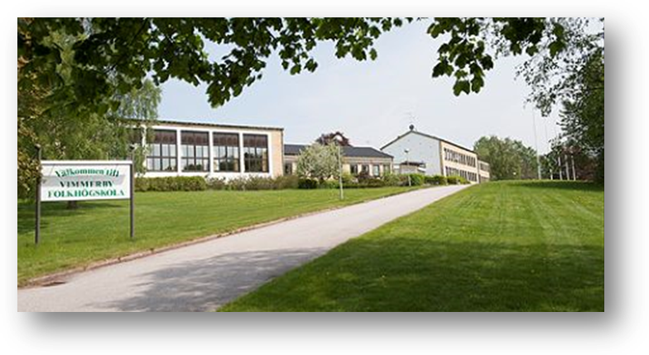
Vimmerby IWC

Distrikt 241

VIMMERBY INNER WHEEL CLUB i Distrikt 241 inbjuder till DISTRIKTSÅRSMÖTE PÅ VIMMERBY FOLKHÖGSKOLA
LÖRDAGEN DEN 14 OKTOBER

Distriktets VU och Vimmerby IWC hälsar alla delegater och övriga medlemmar välkomna till Vimmerby Folkhögskola, Bryggaregatan 8. www.vimmerbyfolkhogskola.se. OBS, ingen parkering i anslutning till Folkhögskolan. Vi hänvisar till parkeringen vid Ishallen/Idrottshallen, se bif. karta.

Program: 09.00 – 10.00 Samling och registrering, kaffe/the och fralla
10.00 – 10.15 Välkomsthälsning
10.15 – 11.00 Föredrag av Joakim Johansson, vd på Astrid Lindgrens Värld
11.00 – 11.15 Rast
11.15 – 12.30 Förhandlingar
12.30 – 13.30 Lunch
13.30 – 14.30 Fortsatta förhandlingar
14.45 – 15.30 Avslutning med fika och lottdragning

Anmälan (bindande):
Pris per deltagare 370 kr, betalas klubbvis till Vimmerby IWC, bankgiro 476–2142. Samtidigt sänds anmälan, även den klubbvis, på bifogad blankett till distriktssekreterare Lillemor Karlsson, lillavera@hotmail.se senast den 1 oktober. Ange önskemål om specialkost på anmälan.

Fredag 13 oktober: Gemensam middag kl. 19.00 till egen kostnad på Vimmerby Stadshotell. Anmälan: senast 1 oktober till Ulla Borre Berg,
070-588 24 14 (ring eller skicka sms)

Förslag på övernattning:
Vimmerby Stadshotell, Stora Torget, 0492-121 00, info@vimmerbystadshotell.se
Hotell Ronja, Stora Mässhallsgatan 16, 0492-167 00, info@hotellronja.se
Björkbackens Karaktärshotell, Traktorgatan 3, 0492-798 90, info@bjorkbacken.se

Varmt välkomna hälsar VU och Vimmerby IWC!

Inga-Britt Gustafsson Brigitte Hellström Ann Arvidsson Lillemor Karlsson Berit Lundqvist

